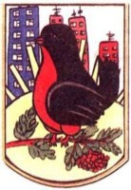

35 лет Калининскому району

Знаешь ли ты…
- Сколько лет Калининскому району?
- Почему он так называется?
- Сколько всего улиц в районе?
- Как называется церковь на улице Учительской?
- Сколько всего школ в районе?
- Как первоначально назывался клуб «Отдых»?
- В каком году открылся бассейн «Нептун»?
- Сколько человек вмещает стадион «Сибирь»?
- Кто был первым почетным жителем района?
- Назовите знаменитых в истории России людей, в честь которых названы улицы Калининского района, чем они знамениты?

